бессмертный полк Вощиковской земли

Румянцев Константин Александрович
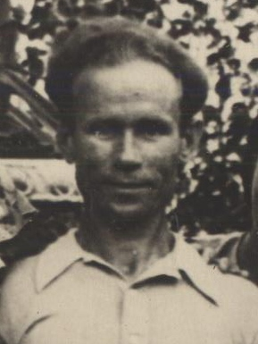

Годы жизни (дата рождения) | __.__.1917
Место рождения | Ярославская обл., Арефинский р-н, д. Старово
Звание | Гвардии лейтенант
Должность | Командир взвода
Место призыва, дата призыва | __.__.1939 Горно-Марийский РВК Марийской АССР
Места службы | 233 Гвардейский артиллерийский полк 95 Гвардейской стрелковой дивизии 33 Гвардейского стрелкового корпуса Степной армии
Ранения и контузии | 15.01.1944 под ст. Шестаковка Кировоградской области, 12.03.1945 около Гросс-Зурдинг (Германия)
Награждения | Орден Отечественной войны II степени (Приказ №23/н от 30.09.1943) | 24.08.1943 получил задачу: не дать противнику использовать господствующую высоту 228,1. Выдвинулся с одним орудием на открытую территорию и в течение всего дня пресекал все попытки противника вести наблюдение с этой высоты. Уничтожил: 1 блиндаж, 1 НП, подбил танк «Тигр» и более 40 автоматчиков противника.
 | Орден Красной Звезды (Приказ №27/н от 18.08.1944) | 11.08.1944 на левом берегу Вислы, выдвинувшись вперед наших боевых порядков, обнаружил и засек минометную батарею, противотанковое орудие и две пулеметные точки. Вызвав огонь батареи и корректируя его, подавил огонь минометной батареи, уничтожил 2 пулемётные точки и свыше 30 человек противника.
 | Орден Красного знамени (Приказ №65/н от 14.06.1945) | 24.03.1945, будучи раненым, продолжал управлять огнем батарей до полного уничтожения противника.

